Git Урок 1

Гит помогает работать над одним проектом нескольким людям одновременно, позволяя участникам получать доступ к самым актуальным версиям кода.

Позволяет отслеживать:

* Историю разработки – можно следить за изменением и временем, когда эти изменения были изменены (выявление халтурщиков). Дает возможность отслеживать изменения в коде (например, отслеживания строк кода, которые привели к ошибкам).
* Права доступа – позволяет распределить права доступа. Группе разработки предоставлять доступ к изменениям, а другим, например, доступ только для чтения.
* Контроль версий – сохранять 2 версии кода – с первой версии вести работу, внося только исправления ошибок (стабильная версия), а вторую развивать, добавляя новый функционал и исправляя баги.

Git *Урок 2*

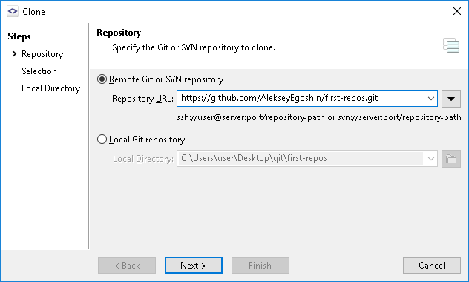

Добавляем сюда ссылку с гитхаба, после чего выбираем папку

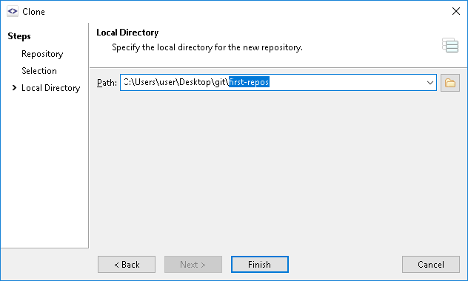

В папке находятся все файлы, расположенные в данном репозитории.

После добавления новых файлов они отображаются в программе. Нажав кнопку commit происходит добавление их в репозиторий.

При изменении файла он подсвечивается красным цветом, а также отображается список изменений

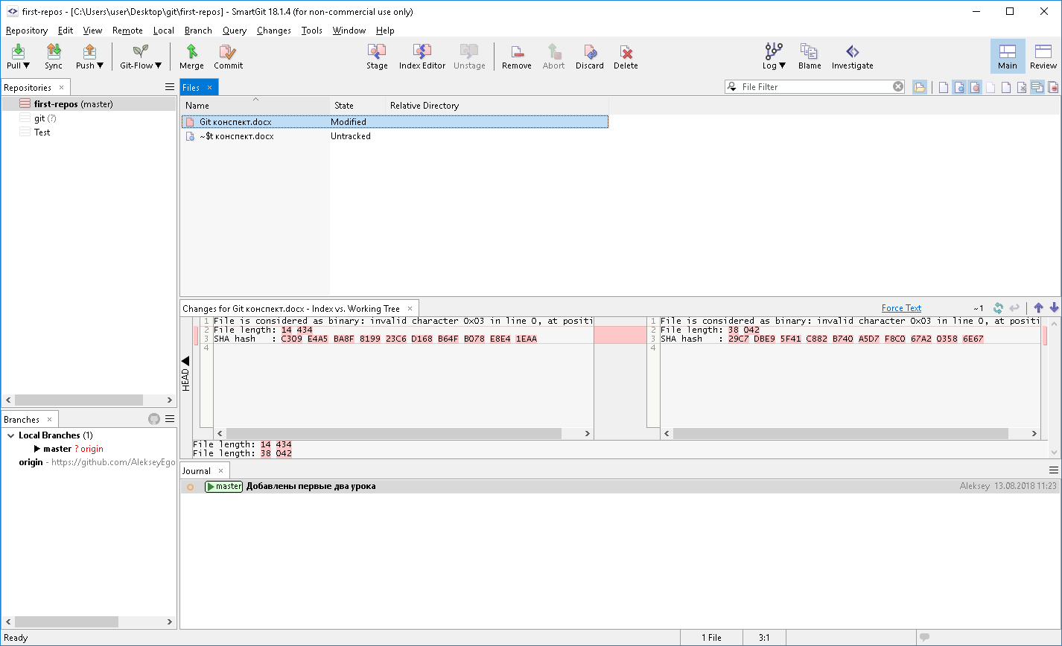

Clone – клонирует репозиторий в нужную папку

Commit – добавляет комментарий к изменениям в файле

Push – отсылает изменения обратно в удаленный репозиторий.

Pull – при нажатии на кнопку pull пользователь обновляет (скачивает) обновленные данные из удаленного репозитория.

Git *Урок 3*

Discard – позволяет отменить изменения до нажатия на commit.

Log – позволяет отслеживать изменения файлов в репозетории. Для отмены изменений нужно выбрать нужную строку (до которой производится откат) и нажать Revert.

Revert – позволяет произвести откат файла.

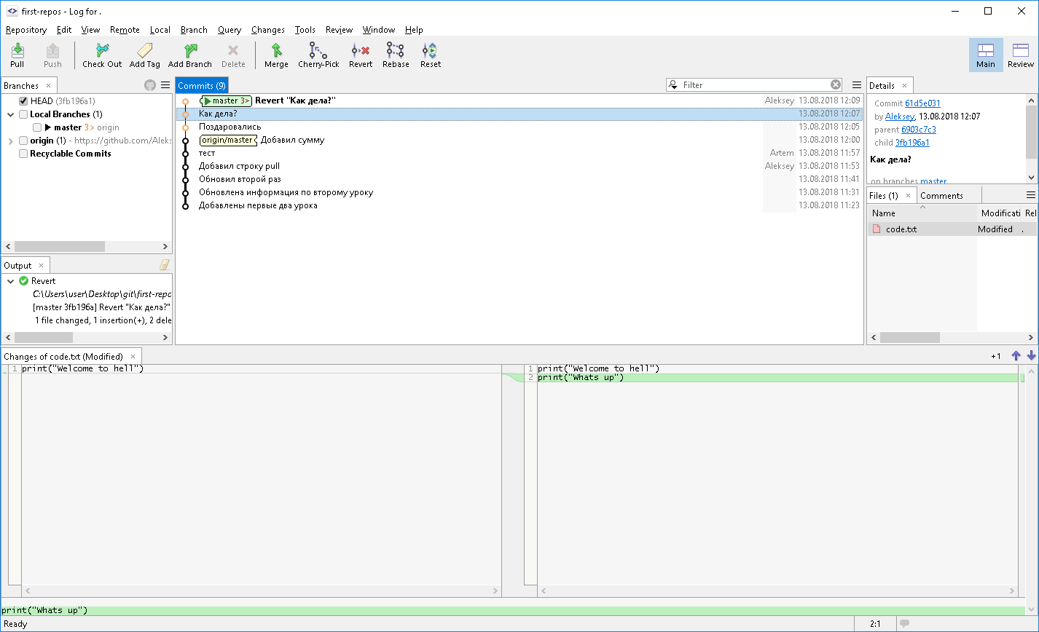

Желтые отметки – находятся в удаленном репозитории

Зеленые отметки – находятся в локальном репозитории

Reset – позволяет отменить все изменения и привести локальный репозиторий к тому виду, в котором он был на момент последнего пуша

Git *Урок 4*

Merge – позволяет произвести слияние веток.

Команда разработчиков работает в разных ветках.

Написал все что мог